jstat命令查看jvm的GC情况 （以Linux为例）

<https://www.cnblogs.com/yjd_hycf_space/p/7755633.html>

 jstat命令可以查看堆内存各部分的使用量，以及加载类的数量。命令的格式如下：

 jstat [-命令选项] [vmid] [间隔时间/毫秒] [查询次数]

**注意！！！：使用的jdk版本是jdk8.**

**配合jmap -heap 14099使用**

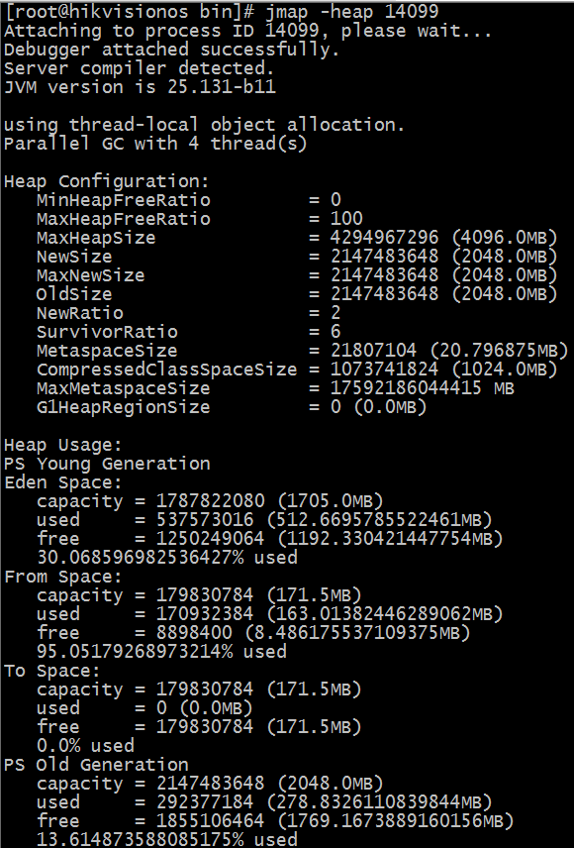

**以及授予权限：**

**sudo chmod -R 777 /home/cms/jdk1.8.0_131/bin/**

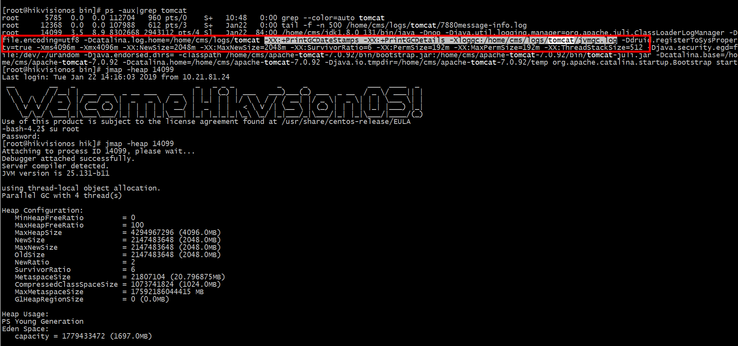

**类加载统计：**

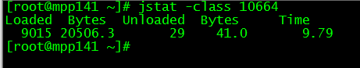

* **Loaded:**加载class的数量
* **Bytes：**所占用空间大小
* **Unloaded：**未加载数量
* **Bytes:**未加载占用空间
* **Time：**时间

**编译统计**

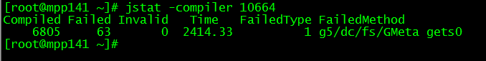

* **Compiled：**编译数量。
* **Failed：**失败数量
* **Invalid：**不可用数量
* **Time：**时间
* **FailedType：**失败类型
* **FailedMethod：**失败的方法

**垃圾回收统计**



* **S0C：**第一个幸存区的大小
* **S1C：**第二个幸存区的大小
* **S0U：**第一个幸存区的使用大小
* **S1U：**第二个幸存区的使用大小
* **EC：**伊甸园区的大小
* **EU：**伊甸园区的使用大小
* **OC：**老年代大小
* **OU：**老年代使用大小
* **MC：**方法区大小
* **MU：**方法区使用大小
* **CCSC:**压缩类空间大小
* **CCSU:**压缩类空间使用大小
* **YGC：**年轻代垃圾回收次数
* **YGCT：**年轻代垃圾回收消耗时间
* **FGC：**老年代垃圾回收次数
* **FGCT：**老年代垃圾回收消耗时间
* **GCT：**垃圾回收消耗总时间

**堆内存统计**



* **NGCMN：**新生代最小容量
* **NGCMX：**新生代最大容量
* **NGC：**当前新生代容量
* **S0C：**第一个幸存区大小
* **S1C：**第二个幸存区的大小
* **EC：**伊甸园区的大小
* **OGCMN：**老年代最小容量
* **OGCMX：**老年代最大容量
* **OGC：**当前老年代大小
* **OC:**当前老年代大小
* **MCMN:**最小元数据容量
* **MCMX：**最大元数据容量
* **MC：**当前元数据空间大小
* **CCSMN：**最小压缩类空间大小
* **CCSMX：**最大压缩类空间大小
* **CCSC：**当前压缩类空间大小
* **YGC：**年轻代gc次数
* **FGC：**老年代GC次数

**新生代垃圾回收统计**



* **S0C：**第一个幸存区大小
* **S1C：**第二个幸存区的大小
* **S0U：**第一个幸存区的使用大小
* **S1U：**第二个幸存区的使用大小
* **TT:**对象在新生代存活的次数
* **MTT:**对象在新生代存活的最大次数
* **DSS:**期望的幸存区大小
* **EC：**伊甸园区的大小
* **EU：**伊甸园区的使用大小
* **YGC：**年轻代垃圾回收次数
* **YGCT：**年轻代垃圾回收消耗时间

**新生代内存统计**



* **NGCMN：**新生代最小容量
* **NGCMX：**新生代最大容量
* **NGC：**当前新生代容量
* **S0CMX：**最大幸存1区大小
* **S0C：**当前幸存1区大小
* **S1CMX：**最大幸存2区大小
* **S1C：**当前幸存2区大小
* **ECMX：**最大伊甸园区大小
* **EC：**当前伊甸园区大小
* **YGC：**年轻代垃圾回收次数
* **FGC：**老年代回收次数

**老年代垃圾回收统计**



* **MC：**方法区大小
* **MU：**方法区使用大小
* **CCSC:**压缩类空间大小
* **CCSU:**压缩类空间使用大小
* **OC：**老年代大小
* **OU：**老年代使用大小
* **YGC：**年轻代垃圾回收次数
* **FGC：**老年代垃圾回收次数
* **FGCT：**老年代垃圾回收消耗时间
* **GCT：**垃圾回收消耗总时间

**老年代内存统计**



* **OGCMN：**老年代最小容量
* **OGCMX：**老年代最大容量
* **OGC：**当前老年代大小
* **OC：**老年代大小
* **YGC：**年轻代垃圾回收次数
* **FGC：**老年代垃圾回收次数
* **FGCT：**老年代垃圾回收消耗时间
* **GCT：**垃圾回收消耗总时间

**元数据空间统计**



* **MCMN:** 最小元数据容量
* **MCMX：**最大元数据容量
* **MC：**当前元数据空间大小
* **CCSMN：**最小压缩类空间大小
* **CCSMX：**最大压缩类空间大小
* **CCSC：**当前压缩类空间大小
* **YGC：**年轻代垃圾回收次数
* **FGC：**老年代垃圾回收次数
* **FGCT：**老年代垃圾回收消耗时间
* **GCT：**垃圾回收消耗总时间

**总结垃圾回收统计**



* **S0：**幸存1区当前使用比例
* **S1：**幸存2区当前使用比例
* **E：**伊甸园区使用比例
* **O：**老年代使用比例
* **M：**元数据区使用比例
* **CCS：**压缩使用比例
* **YGC：**年轻代垃圾回收次数
* **FGC：**老年代垃圾回收次数
* **FGCT：**老年代垃圾回收消耗时间
* **GCT：**垃圾回收消耗总时间

**JVM编译方法统计**



* **Compiled：**最近编译方法的数量
* **Size：**最近编译方法的字节码数量
* **Type：**最近编译方法的编译类型。
* **Method：**方法名标识。

人一定要靠自己